Wytyczne techniczne Energa-Operator S.A. do utworzenia dodatkowego punktu poboru energii (dPPE)

ZAKRES STOSOWANIA
Dokument określa zasady oraz wymagania techniczne dotyczące przygotowania miejsca instalacji dodatkowego układu pomiarowo-rozliczeniowego dla odbiorców występujących o utworzenie dodatkowego punktu poboru energii (dPPE) w istniejącym miejscu dostarczania energii.

Wymagania dotyczą odbiorców przyłączonych do sieci dystrybucyjnej Energa-Operator S.A. (dalej: „EOP”).

Wymagania są zgodne z ustawą z dnia 13 marca 2026 r. o zmianie ustawy - Prawo energetyczne oraz niektórych innych ustaw (Dz.U. z 2026 r. poz. 516).

DEFINICJE I INFORMACJE DODATKOWE
Definicje stosowane w dokumencie:
- EOP – Energa-Operator S.A.
- OSD – Operator Systemu Dystrybucyjnego
- PPE – Punkt Poboru Energii
- dPPE – Dodatkowy Punkt Poboru Energii
- WLZ - Wewnętrzna Linia Zasilająca
- Układ bezpośredni – układ pomiarowo-rozliczeniowy bez przekładników prądowych
- Układ półpośredni (PP) – układ pomiarowo-rozliczeniowy wykorzystujący przekładniki prądowe
- Licznik – narzędzie pomiarowo-rozliczeniowe

INSTRUKCJA POSTĘPOWANIA

Co zrobić, aby utworzyć dodatkowy punkt poboru energii (dPPE)?
- Sprawdź, czy możesz utworzyć dodatkowy punkt poboru energii:

- Dodatkowy punkt poboru energii możesz utworzyć tylko dla instalacji działającej niezależnie od instalacji rozliczanej przez obecny układ pomiarowo-rozliczeniowy. Obie instalacje nie mogą być ze sobą połączone.
- Musisz posiadać tytuł prawny do obiektu.
- Łączna moc pobierana w dotychczasowym i dodatkowym PPE nie może przekraczać mocy przyłączeniowej określonej w Umowie o Przyłączenie.

*Jeżeli łączna moc będzie przekraczać moc przyłączeniową, EOP odmówi utworzenia dodatkowego PPE. W takim przypadku konieczne będzie złożenie wniosku o zwiększenie mocy przyłączeniowej.

- Złóż wniosek o utworzenie dodatkowego punktu poboru energii za pośrednictwem internetowego formularza zgłoszeniowego.

- Dla nowego układu pomiarowo-rozliczeniowego przygotuj dodatkową szafkę pomiarową lub tablicę licznikową. Jeśli obecny licznik znajduje się:

- w granicy posesji - przygotuj dodatkową szafkę w miejscu dostępnym dla służb Energa-Operator,
- w części wspólnej budynku - przygotuj dodatkową szafkę lub tablicę licznikową w miejscu ogólnodostępnym. Uwzględnij warunki określone przez właściciela lub zarządcę budynku.
- wewnątrz lokalu/nieruchomości, ale poza częścią wspólną - przygotuj dodatkową szafkę możliwie najbliżej obecnego licznika. Uwzględnij warunki określone przez właściciela lub zarządcę budynku.

- Wszystkie elementy niezbędne do wykonania dodatkowego układu pomiarowo-rozliczeniowego przygotowujesz we własnym zakresie.

- Po wykonaniu instalacji, jej poprawność musi zostać potwierdzona na Oświadczeniu o gotowości instalacji przez osobę posiadającą odpowiednie kwalifikacje (patrz pkt. 3.3.).

  - Wymagania techniczne

3.2.1. Wymagania techniczne wspólne dla wszystkich rodzajów układów

- Istniejący i nowy układ pomiarowy muszą umożliwiać założenie plomb przez EOP oraz być zabezpieczone przed dostępem osób nieuprawnionych.

- Pracownicy EOP muszą mieć zapewniony dostęp do licznika oraz pozostałych elementów układu pomiarowego w celu montażu, odczytu, kontroli i obsługi urządzeń.

- Szafki pomiarowej nie wolno montować do istniejącego złącza lub innych urządzeń należących do EOP. Nowa szafka musi stanowić oddzielną konstrukcję.

- Dodatkowy punkt poboru energii należy wykonać zgodnie ze schematami poglądowymi określonymi w pkt. 5.

3.2.2. Wymagania techniczne w przypadku istniejącego układu 1-fazowego (bezpośredniego)

- Dla dodatkowego PPE zastosuj bezpośredni układ pomiarowo-rozliczeniowy 1-fazowy.

- Przygotuj tablicę licznikową uniwersalną 1-fazową oraz miejsce pod montaż licznika bezpośredniego.

- Miejsce rozdziału zasilania dla dodatkowego PPE wykonaj na listwie zaciskowej zlokalizowanej bezpośrednio za zabezpieczeniem przedlicznikowym i przed licznikiem. Dla jednego dodatkowego PPE dopuszcza się wykorzystanie zacisków zabezpieczenia przedlicznikowego od strony licznika.

- Listwa zaciskowa musi być przystosowana do oplombowania przez EOP oraz umożliwiać podłączenie do WLZ Klienta o przekroju do 6 mm².

3.2.3. Wymagania techniczne w przypadku istniejącego układu 3-fazowego (bezpośredniego)

- Dla dodatkowego PPE zastosuj bezpośredni układ pomiarowo-rozliczeniowy 1 lub 3-fazowy.

- Przygotuj tablicę licznikową uniwersalną 3-fazową oraz miejsce pod montaż licznika bezpośredniego.

- Miejsce rozdziału zasilania dla dodatkowego PPE wykonaj na listwie zaciskowej zlokalizowanej bezpośrednio za zabezpieczeniem przedlicznikowym i przed licznikiem. Dla jednego dodatkowego PPE dopuszcza się wykorzystanie zacisków zabezpieczenia przedlicznikowego od strony licznika.

- Listwa zaciskowa musi być przystosowana do oplombowania przez EOP oraz umożliwiać podłączenie do WLZ Klienta o przekroju do 6 mm² dla układu 1-fazowego lub do 10 mm² dla układu 3-fazowego.

3.2.4. Wymagania techniczne w przypadku układu półpośredniego

- Dla dodatkowego PPE zastosuj półpośredni lub bezpośredni układ pomiarowo-rozliczeniowy. W przypadku chęci instalacji licznika bezpośredniego, przy aktualnym przyłączeniu do sieci EOP na półpośrednim należy korzystać z wymagań dla dodatkowych układów bezpośrednich

- Przygotuj tablicę licznikową uniwersalną 3-fazową oraz miejsce pod montaż licznika półpośredniego lub bezpośredniego.

- Miejsce rozdziału zasilania dla dodatkowego PPE wykonaj na rozłączniku zlokalizowanym bezpośrednio przed półpośrednim układem pomiarowo-rozliczeniowym.

- Zastosuj przekładniki prądowe klasy 0,2s, o współczynniku FS ≤ 5, 400A/5A lub 600A/5A.
- Zastosuj listwę pomiarowo-kontrolną Phoenix PxC-SKA71B lub Wago 847-1106/000-2100 oraz zabezpieczenia obwodów napięciowych C10A.
3.3. Zgłoszenie gotowości instalacji

- Po przygotowaniu instalacji złóż oświadczenie o jej wykonaniu podpisane przez osobę posiadającą odpowiednie uprawnienia do zajmowania się eksploatacją urządzeń, instalacji i sieci na stanowisku dozoru w zakresie kontrolno-pomiarowym lub uprawnienia budowlane w specjalności instalacyjnej w zakresie sieci, instalacji i urządzeń elektrycznych i elektroenergetycznych.
- Dokument wyślij elektronicznie za pośrednictwem internetowego formularza zgłoszeniowego.

4. MONTAŻ DODATKOWEGO LICZNIKA
- Jeżeli łączna moc pobierana w dotychczasowym i dodatkowym PPE nie przekracza mocy przyłączeniowej, a także instalacja spełnia wytyczne techniczne, EOP instaluje dodatkowy układ pomiarowo-rozliczeniowy i wystawia Oświadczenie o gotowości instalacji.
- Koszt instalacji dodatkowego licznika ponosi Klient zgodnie z cennikiem usług pozataryfowych.
- Jeżeli instalacja nie spełnia określonych wymagań technicznych, montaż dodatkowego układu pomiarowo-rozliczeniowego nastąpi po ich spełnieniu.

5. UTWORZENIE DODATKOWEGO PUNKTU POBORU ENERGII - SCHEMATY POGLĄDOWE
Schematy mają charakter poglądowy i służą zobrazowaniu zasad wykonania dodatkowego punktu poboru energii.
- Rysunek 1 – Układ bezpośredni – dotyczy układu jednofazowego lub układu trójfazowego
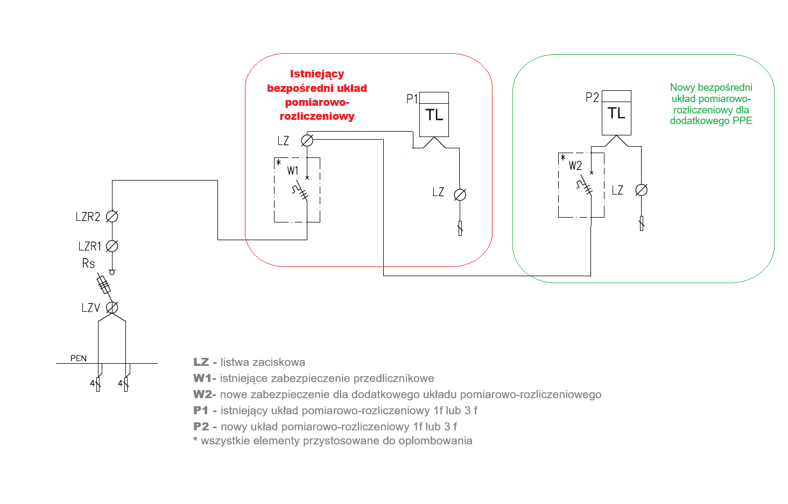

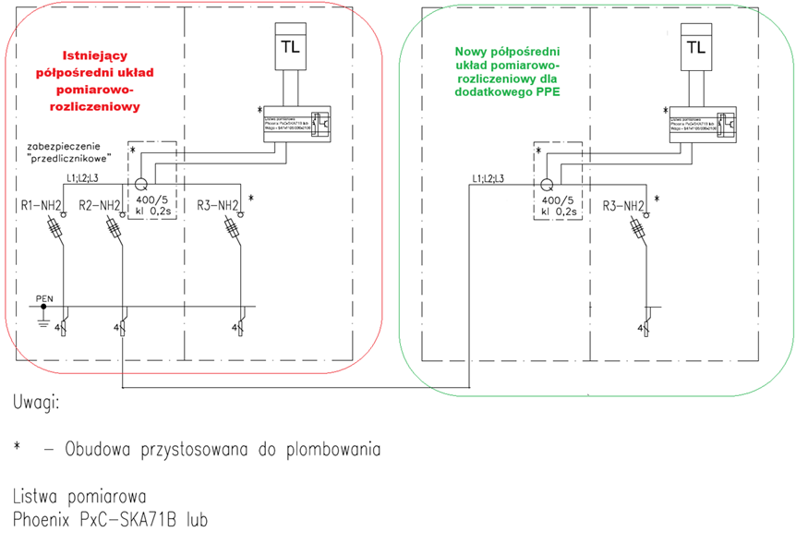
- Rysunek 2 – Układ półpośredni.

